Вагизова Гузель ЭКП-1-17
Практическое занятие 6-2.
 | Период
 | 0 | 1 | 2 | 3 | 4 | 5 | 6 | 7 | 8 | 9 | 10
Начальные инвестиции | 1 560
Выручка |  | 2 200 | 2 200 | 2 200 | 2 200 | 2 200 | 2 200 | 2 200 | 2 200 | 2 200 | 2 200
Переменные затраты |  | 1 600 | 1 600 | 1 600 | 1 600 | 1 600 | 1 600 | 1 600 | 1 600 | 1 600 | 1 600
Постоянные затраты |  | 120,8 | 120,8 | 120,8 | 120,8 | 120,8 | 120,8 | 120,8 | 120,8 | 120,8 | 120,8
Амортизация |  | 64,05 | 64,05 | 64,05 | 64,05 | 64,05 | 64,05 | 64,05 | 64,05 | 64,05 | 64,05
Прибыль до налогообложения |  | 415,15 | 415,15 | 415,15 | 415,15 | 415,15 | 415,15 | 415,15 | 415,15 | 415,15 | 415,15
Налог на прибыль |  | 99,64 | 99,64 | 99,64 | 99,64 | 99,64 | 99,64 | 99,64 | 99,64 | 99,64 | 99,64
Чистая прибыль |  | 315,51 | 315,51 | 315,51 | 315,51 | 315,51 | 315,51 | 315,51 | 315,51 | 315,51 | 315,51
Ликвидационная стоимость |  |  |  |  |  |  |  |  |  |  | 205
Денежные потоки | -1 560 | 315,51 | 315,51 | 315,51 | 315,51 | 315,51 | 315,51 | 315,51 | 315,51 | 315,51 | 520,51
Коэффициент дисконтирования |  | 0,91 | 0,827 | 0,752 | 0,684 | 0,621 | 0,565 | 0,514 | 0,467 | 0,425 | 0,386
Чистый дисконтированный поток | -1 560 | 287 | 261 | 237 | 216 | 196 | 173 | 162 | 147 | 134 | 208
Накопленный чистый дисконтированный поток | -1 560 | -1 273 | -1 012 | -775 | -555 | -363 | -190 | -28 | 119 | 253 | 454

Чистая текущая стоимость проекта 454 тыс. руб.
Точка безубыточности проекта:
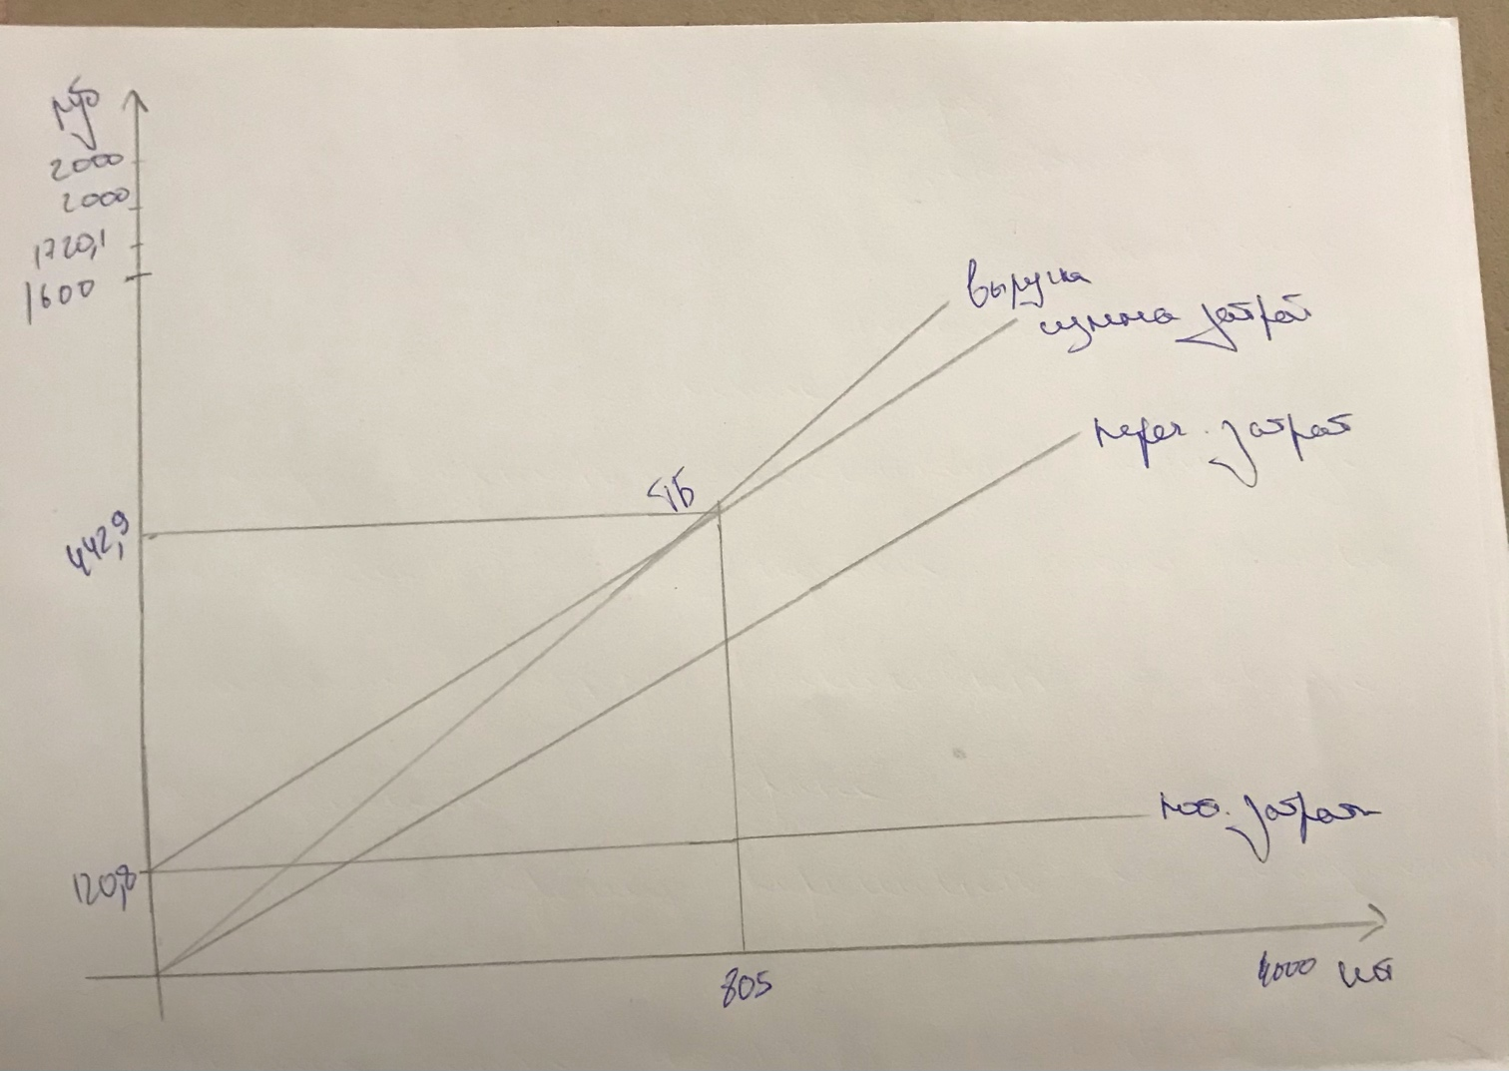
Тбд = 2200*120,8/(2200 - 1600)=442,93 тыс. руб.
Тбн = 120,8 / (0,55 -0,4)=805 шт.

